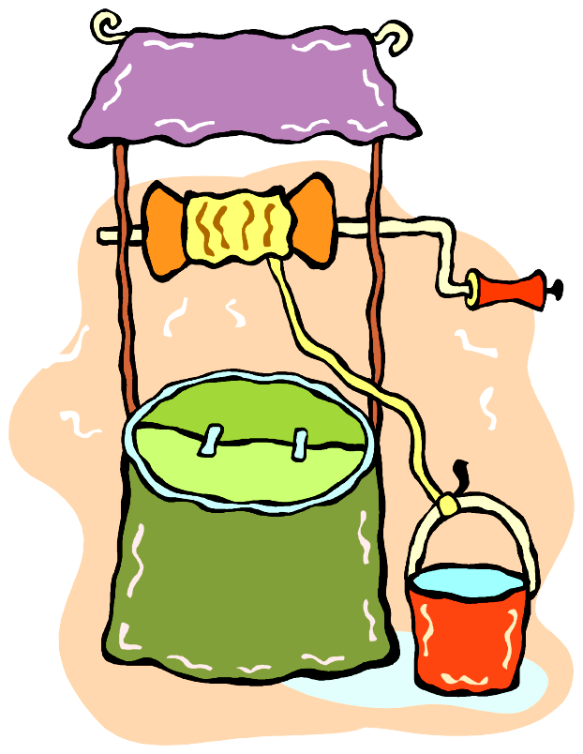
Spoji parove (1)
autić
bager
balon
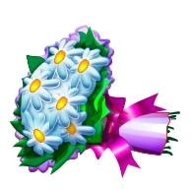
bunar
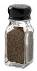
buket
bazen
bijes
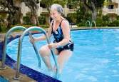
biber

bubanj
Božić
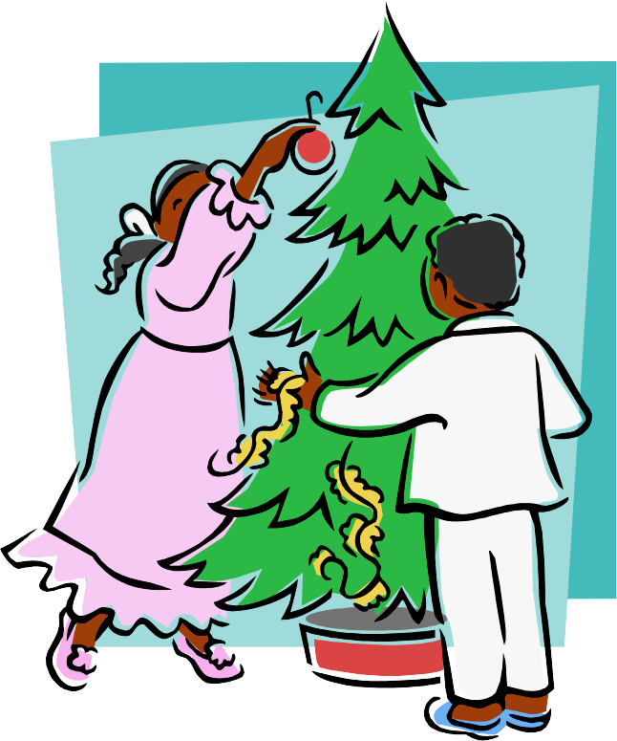
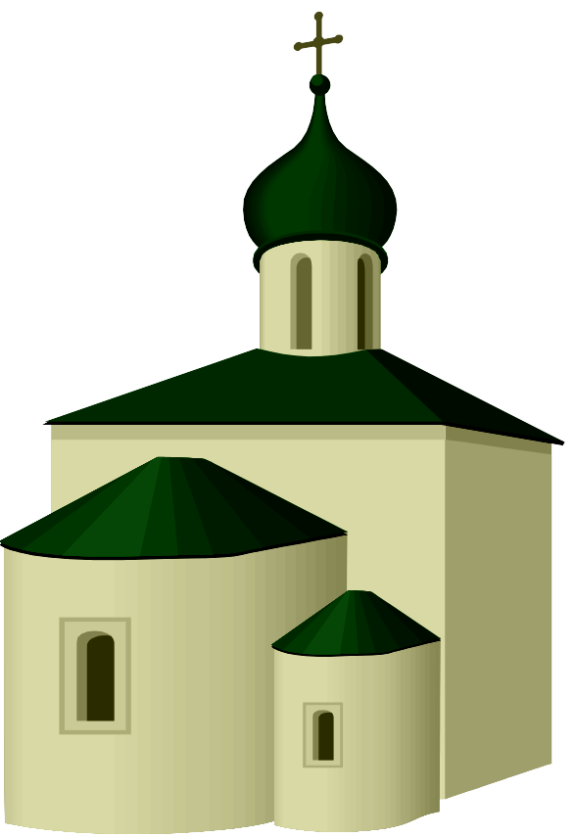
cigle
cijev
cikla
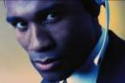
crkva
crnac
Spoji parove (2)
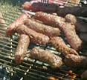
crvić
crven
cucak
čekić
čamac
10
čavli
čizme
češalj
čučanj
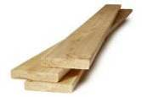
ćevap
daske
devet
9
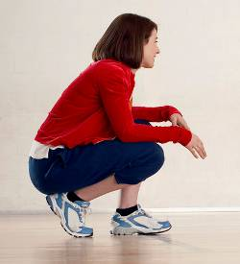
deset
dupin
Dunav
Spoji parove (3)
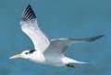
dečki
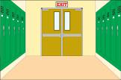
ekran
grmić
galeb
gusar
hrčak
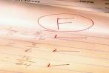
ispit
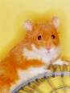
iskra
izlaz
izvor
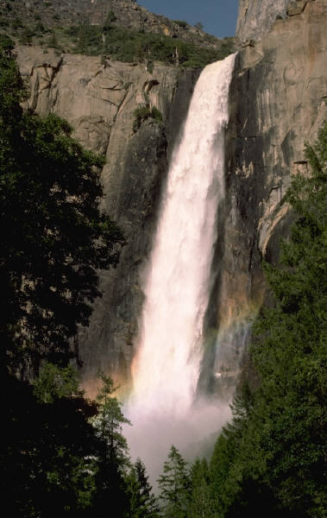
izlet
izlog
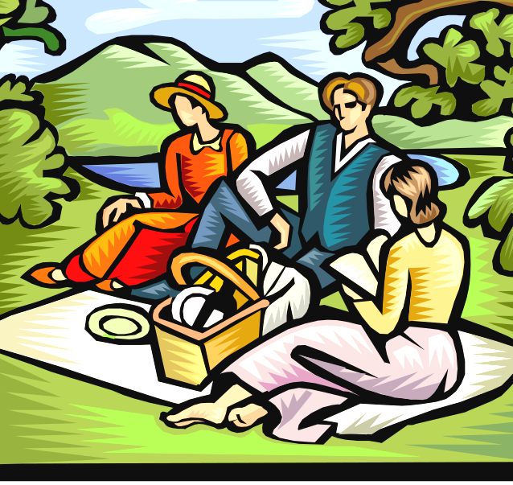
jakna
jelen
Spoji parove (4)
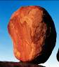
jesen
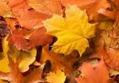
jezik
ježić
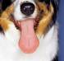
kifla
kapak
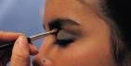
kazna
kamen
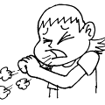
kofer
kokoš
kabel
kašalj
kolač
kolut
korak
kaput
Spoji parove (5)
konjić
kotač
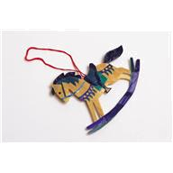
kiosk
krzno
kuhar
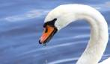
kupus
labud
lakat

lanac
lasta
lijek
lokot
lonac

lopoč
lopov
Spoji parove (6)
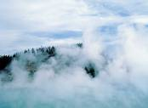
limun
lovac
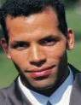
ljubav
mačak
magla
maska
mašne
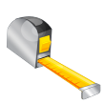
metar
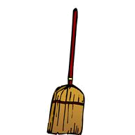
metla
mišić
motor
mrkva
muški
mužnja
golub
Spoji parove (7)

micek
nokti
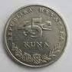
nošnja
novac

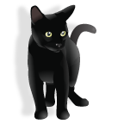
nožić
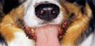
njuška
odmor
odron
oltar
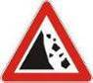
ormar

oblak
okvir
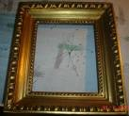
otrov
jedan
jedra
Spoji parove (8)
paket
panjić
potop
pomoć
patak
rukav
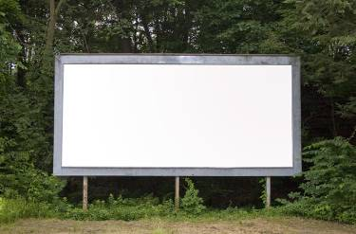
ručak
fitilj
feder
oglas
okret
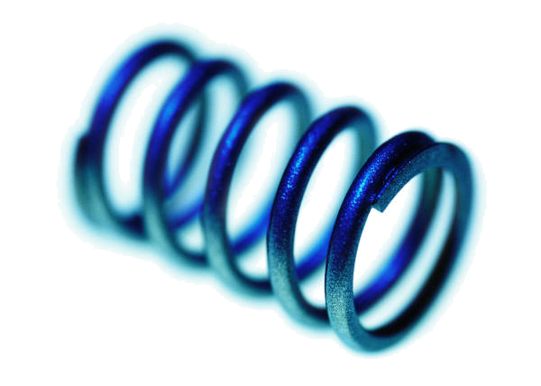
tanjur
tegla
tipke

Spoji parove (9)
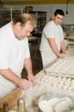

papir

pužić
pegla
pekar
pilić

pismo
potok
pehar
puran
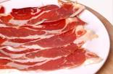
požar
prsti
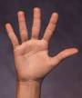
pršut
potop
panjić
paket
Spoji parove (10)
namaz
nokat
palac
patka
prvak
račić
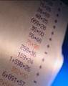
račun
reket

remen
ribar
ručka
rublje
rudar
sidro
sokić
Spoji parove (11)
sedam
seljak
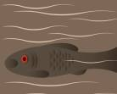
sirup
suknja
sudar
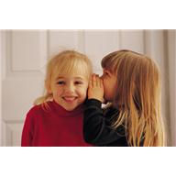
šaran
šaraf
šator

šapat
šećer
šešir

šiške
tikva

tačke
trbuh
Spoji parove (12)

tepih
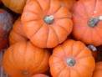
tigar
tikve

trbuh
topić
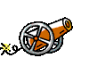
toranj
tetak

tetka
trkač
trnić
tulum
tuljan
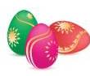
uspon
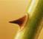
Uskrs
uzvik
Spoji parove (13)
uzlet
uzvik
vagon
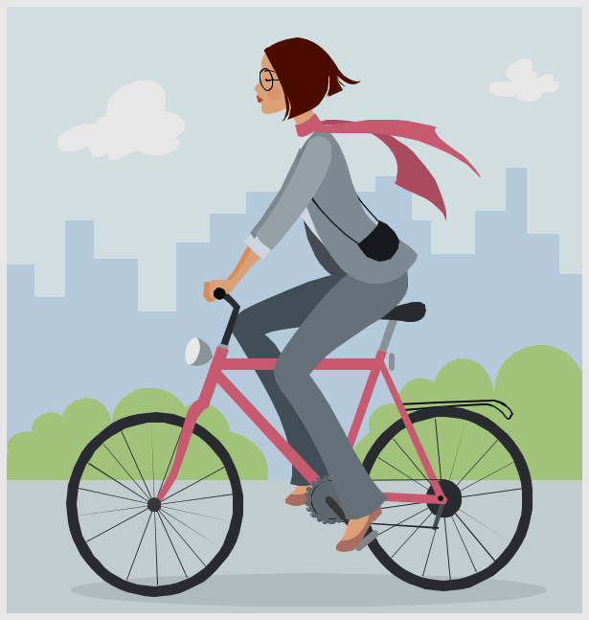
valić
valjak
vatra
vožnja
vesta
višnje
vitez
vijak
vesla
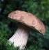
vrganj
vršak
Uskrs
Spoji parove (14)

vozač
zahod

zalaz
zavoj
zaljev
zebra
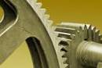
zečić
zemlja
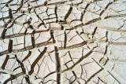
zubar
zubić
zupci
patak
pošta
sablja
sudar

